VIB EXTRA GF

Bauanleitung
Aufbau
Das Baßreflexrohr kann auch hinten angebracht werden, sofern die Box nicht unmittelbar an die Wand geschoben wird. Als Richtwerte für die Pegelregler können folgende Angaben gelten:DSM 50 FFL: Stellung 11 Uhr DSM 25 FFL: Stellung 11 UhrDie Frequenzweiche wird an die Wand hinter dem Baßausschnitt montiert.

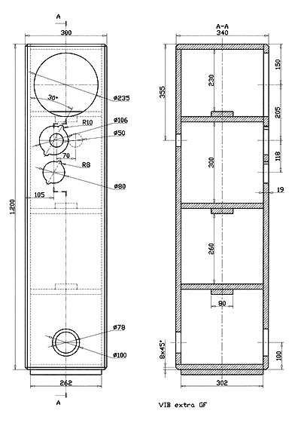
Bedämpfung
Wie im Bedämpfungsplan dargestellt, werden die oberen drei Kammern locker mit Dämpfungsmaterial ausgefüllt. Die untere Kammer bleibt vollkommen frei. Zweckmäßigerweise werden die einzelnen Matten gerollt oder gefaltet durch die vier Öffnungen der Versteifungskreuze gesteckt und so gegen ein späteres Verrutschen gesichert.
Bestückungsliste für 1 Box:
Notwendige Bauteile:
Hochtöner: |  |  | DSM 25 FFL |  |  |  |  | 8 ohm |  |  |  | 1 Stück
Mitteltöner: |  |  | DSM 50 FFL |  |  |  |  | 8 ohm |  |  |  | 1 Stück
Tieftöner: |  |  | GF 250 |  |  |  |  | 8 ohm |  |  |  | 1 Stück
Frequenzweiche : |  |  |  |  |  |  |  |  |  |  | Fertigweiche "VIB Extra GF"
Pegelregler: |  |  | LC 57 H |  |  |  |  |  |  |  |  | 1 Stück
 |  |  | LC 57 M |  |  |  |  |  |  |  |  | 1 Stück
Baßreflexrohr: |  |  | BR 14.70 |  |  |  |  | Länge 14,5 cm |  |  |  | 1 Stück
Anschlußklemme: |  |  | ST 77 |  |  |  |  |  |  |  |  | 1 Stück
Dämpfungsmaterial: |  |  |  |  |  |  |  |  |  |  |  | 5 Beutel
Spezial-Holzschrauben: |  |  | 5 x 30 mm |  |  |  |  |  |  |  |  | 6 Stück
Holzschrauben: |  |  | 3,5 x 19 mm |  |  |  |  |  |  |  |  | 12 Stück
Senkkopfschrauben: |  |  | 3,5 x 25 mm |  |  |  |  |  |  |  |  | 4 Stück
Kabel: |  |  | 2 x 1,5 mm² |  |  |  |  |  |  |  |  | 4 m
Zuschnittliste
Material: 19 mm Span- oder MDF-Platte
Teile | Maße (mm)
Decke und Boden |  | 321 x 262 |  |  |  | 2
Seitenwände |  | 321 x 1200 |  |  |  | 2
Rückwand |  | 1162 x 262 |  |  |  | 1
Versteifung |  | 302 x 80 |  |  |  | 3
Versteifung |  | 262 x 80 |  |  |  | 3
Sockelplatte |  | 302 x 262 |  |  |  | 1
Schallwand |  | 300 x 1200 |  |  |  | 1
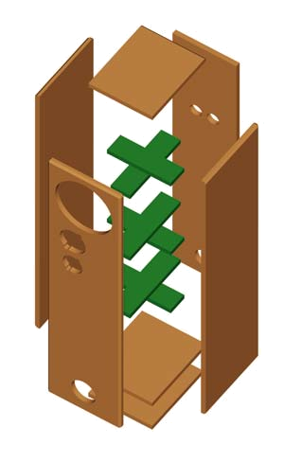

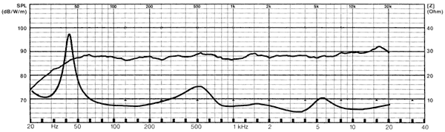

Auszug aus Klang & Ton
"Größten Beifall heimste sie mit ihrem abgrundtiefen und rabenschwarzen Baß ein." "Gleichzeitig setzt sie ihre Zuhöhrer mit enormer Pegelfestigkeit in Erstaunen ... ." "Im Mitteltonbereich überzeugt die natürliche Klangbalance, und die Höhen glänzen kristallklar,... ."

